Oblastní spolek Českého červeného kříže L o u n y

Azylový dům pro muže

Adolfa Heyduka 261, Žatec 438 01
Telefon: 415 710 099, 602 154 739
azyl.zatec@cervenykriz.eu
www.cck-louny.eu

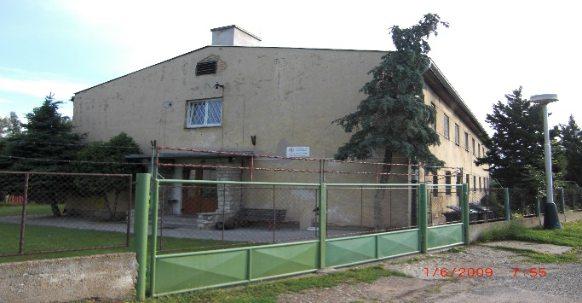

Azylový dům pro muže poskytuje ubytování mužům, kteří se ocitli v nepříznivé sociální situaci spojené se ztrátou bydlení.

Je určen: pro muže ve věku od 18-ti let z Žatce a jeho okolí.

Muži jsou přijímáni na základě vlastní žádosti nebo žádosti sociálního odboru města, případně obecního úřadu.

Poskytujeme: ubytování, podmínky pro přípravu stravy, pomoc při uplatňování práv, oprávněných zájmů a při obstarávání osobních záležitostí.

Azylový dům nabízí tyto služby celoročně, 24 hodin denně.

Kapacita: 14 pokojů / 28 lůžek

Úhrada za pobyt: 140,- Kč* / den

Cílem poskytovaných služeb je pomoci uživatelům tak, aby byli schopni řešit samostatně své problémy a nestali se závislými na systému sociální pomoci nebo aby se jejich závislost minimalizovala.

* služba je podpořena Ústeckým krajem a příspěvkem Města Žatec

